第八天预习

今日名言：
永远不要跟别人比幸运，我从来没想过我比别人幸运，我也许比他们更有毅力，在最困难的时候，他们熬不住了，我可以多熬一秒钟、两秒钟。 -------- 马云

明天开始网页特效 ：
offset家族
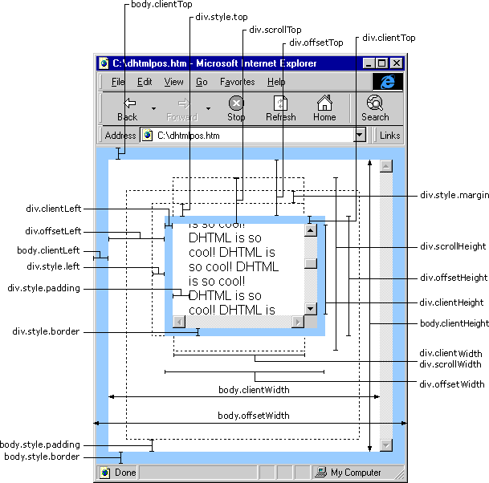

offsetWidth offsetHeight
得到对象的宽度和高度
offsetLeft offsetTop
返回距离上级盒子（带有定位）左边的位置

事件对象：
再触发DOM上的某个事件时，会产生一个事件对象event，这个对象中包含着所有与事件有关的信息。所有浏览器都支持event对象，但支持的方式不同。

clientX clientY
当前窗口的左上角为基准点
pageX pageY 低版本浏览器不支持
以当前文档的左上角为基准点
screenX screenY
当前屏幕的左上角为基准点

常用事件：
onmouseover 鼠标经过
onmouseout 鼠标离开
onmousedown 鼠标按下
onmouseup 鼠标弹起

